

**Об утверждении Плана по управлению пастбищами и их использованию в районе Магжана Жумабаева Северо-Казахстанской области на 2022-2023 годы**

Решение маслихата района Магжана Жумабаева Северо-Казахстанской области от 27 мая 2022 года № 14-24

      В соответствии с подпунктом 1) пункта 1 статьи 6 Закона Республики Казахстан "О местном государственном управлении и самоуправлении в Республике Казахстан", статьей 8 Закона Республики Казахстан "О пастбищах", маслихат района Магжана Жумабаева Северо-Казахстанской области РЕШИЛ:

      1. Утвердить План по управлению пастбищами и их использованию в районе Магжана Жумабаева Северо-Казахстанской области на 2022-2023 годы согласно приложению к настоящему решению.

      2. Настоящее решение вводится в действие по истечении десяти календарных дней после дня его первого официального опубликования.

|  |  |
| --- | --- |
| *Секретарь маслихата района Магжана Жумабаева* | *Т. Абильмажинов* |

|  |  |
| --- | --- |
|  | Приложение |
|  | к решению маслихата |
|  | района Магжана Жумабаева |
|  | Северо-Казахстанской области |
|  | от 27 мая 2022 года № 14-24 |

**План по управлению пастбищами и их использованию в районе Магжана Жумабаева Северо-Казахстанской области на 2022-2023 годы**

      Настоящий План по управлению пастбищами и их использованию в районе Магжана Жумабаева Северо-Казахстанской области на 2022-2023 годы (далее – План) разработан в соответствии с Законом Республики Казахстан от 20 февраля 2017 года "О пастбищах", Законом Республики Казахстан от 23 января 2001 года "О местном государственном управлении и самоуправлении в Республике Казахстан", приказом Заместителя Премьер-Министра Республики Казахстан - Министра сельского хозяйства Республики Казахстан от 24 апреля 2017 года № 173 "Об утверждении Правил рационального использования пастбищ" (зарегистрирован в Министерстве юстиции Республики Казахстан № 15090), приказом Министра сельского хозяйства Республики Казахстан от 14 апреля 2015 года № 3-3/332 "Об утверждении предельно допустимой нормы нагрузки на общую площадь пастбищ" (зарегистрирован в Министерстве юстиции Республики Казахстан № 11064).

      План принимается в целях рационального использования пастбищ, устойчивого обеспечения потребности в кормах и предотвращения процессов деградации пастбищ.

      План содержит:

      1) схему (карту) расположения пастбищ на территории административно-территориальной единицы в разрезе категорий земель, собственников земельных участков и землепользователей на основании правоустанавливающих документов, согласно приложению 1 к настоящему Плану;

      2) приемлемые схемы пастбищеоборотов, согласно приложению 2 к настоящему Плану;

      3) карту с обозначением внешних и внутренних границ и площадей пастбищ, в том числе сезонных, объектов пастбищной инфраструктуры, согласно приложению 3 к настоящему Плану;

      4) схему доступа пастбищепользователей к водоисточникам (озерам, рекам, прудам, копаням, оросительным или обводнительным каналам, трубчатым или шахтным колодцам), составленную согласно норме потребления воды, согласно приложению 4 к настоящему Плану;

      5) схему перераспределения пастбищ для размещения поголовья сельскохозяйственных животных физических и (или) юридических лиц, у которых отсутствуют пастбища, и перемещения его на предоставляемые пастбища, согласно приложению 5 к настоящему Плану;

      6) календарный график по использованию пастбищ, устанавливающий сезонные маршруты выпаса и передвижения сельскохозяйственных животных, согласно приложению 6 к настоящему Плану;

      7) иные требования, необходимые для рационального использования пастбищ на соответствующей административно-территориальной единице.

      План принят с учетом сведений о состоянии геоботанического обследования пастбищ, сведений о ветеринарно-санитарных объектах, данных о численности поголовья сельскохозяйственных животных с указанием их владельцев – пастбищепользователей, физических и (или) юридических лиц, данных о количестве гуртов, отар, табунов, сформированных по видам и половозрастным группам сельскохозяйственных животных, особенностей выпаса сельскохозяйственных животных на пастбищах.

      По административно-территориальному делению в районе Магжана Жумабаева имеются 17 сельских округов, город Булаево, 62 сельских населенных пунктов.

      Общая площадь территории района Магжана Жумабаева 780698 га, из них пастбищные земли – 162544 га, в том числе пастбища: в городе Булаево – 3998 га, в Авангардском сельском округе – 4445 га, в сельском округе Аққайың – 23670 га, в сельском округе Алтын дән – 5370 га, в Бастомарском сельском округе – 6900 га, в сельском округе Бәйтерек – 9724 га, в Возвышенском сельском округе – 9848 га, в Каракогинском сельском округе – 6628 га, в Конюховском сельском округе – 21 901 га, в Лебяжинском сельском округе – 6852 га, в сельском округе Магжан – 4733 га, в Молодогвардейском сельском округе – 12813 га, в сельском округе Ноғайбай би – 9277 га, в Полудинском сельском округе – 8088, в Тамановском сельском округе – 9137 га, в Узынкольском сельском округе – 2899 га, в Успенском сельском округе – 7016 га, в Чистовском сельском округе – 9245 га.

      По категориям земли подразделяются на:

      земли сельскохозяйственного назначения – 598193 га;

      земли населенных пунктов – 67790 га;

      земли промышленности, транспорта, связи, для нужд космической деятельности, обороны, национальной безопасности и иного несельскохозяйственного назначения – 5071 га;

      земли лесного фонда – 88497 га;

      земли запаса – 21147 га.

      Климат района резко континентальный, зима продолжительная с сильными ветрами, лето жаркое и сухое. Среднегодовая температура воздуха в январе -15; -35°С, в июле +23; +32°С. Среднегодовое количество осадков составляет –250-350 мм.

      Растительный покров района разнообразный, включает примерно 160 видов. Самые распространенные из них злаковые, сложноцветные, крестоцветные.

      Почвы лугово-черноземные. Толщина плодородной почвы 45-60 см.

      В районе действуют 18 ветеринарных пункта, 11 скотомогильников.

      В настоящее время в районе Магжана Жумабаева насчитывается крупного рогатого скота 30,8 тысяч голов, мелкого рогатого скота 31,9 тысяч голов, 11,5 тысяч голов лошадей.

      Для обеспечения сельскохозяйственных животных по району Магжана Жумабаева имеются всего 162544 га пастбищных угодий. В черте населенного пункта числится 44446 га пастбищ, в землях запаса имеются 5851 га пастбищных угодий.

      Площадь пастбищ района Магжана Жумабаева полностью обеспечивает поголовье сельскохозяйственных животных. Отгонных пастбищ, используемых для ведения отгонного животноводства, нет. Тем самым сервитуты для прогона скота не требуются. Также отсутствуют на территории района аридные пастбища.

      Примечание: расшифровка аббревиатуры:

      га - гектар;

      мм - миллиметр;

      см - сантиметр;

      с/о - сельский округ;

      л - литр;

      КРС - крупный рогатый скот;

      МРС - мелкий рогатый скот;

      С - показатель Цельсия.

|  |  |
| --- | --- |
|  | Приложение 1 |
|  | к Плану по управлению |
|  | пастбищами и их использованию |
|  | в районе Магжана Жумабаева |
|  | Северо-Казахстанской области |
|  | на 2022-2023 годы |

**Схема (карта) расположения пастбищ на территории административно – территориальной единицы в разрезе категорий земель, собственников земельных участков и землепользователей на основании правоустанавливающих документов**

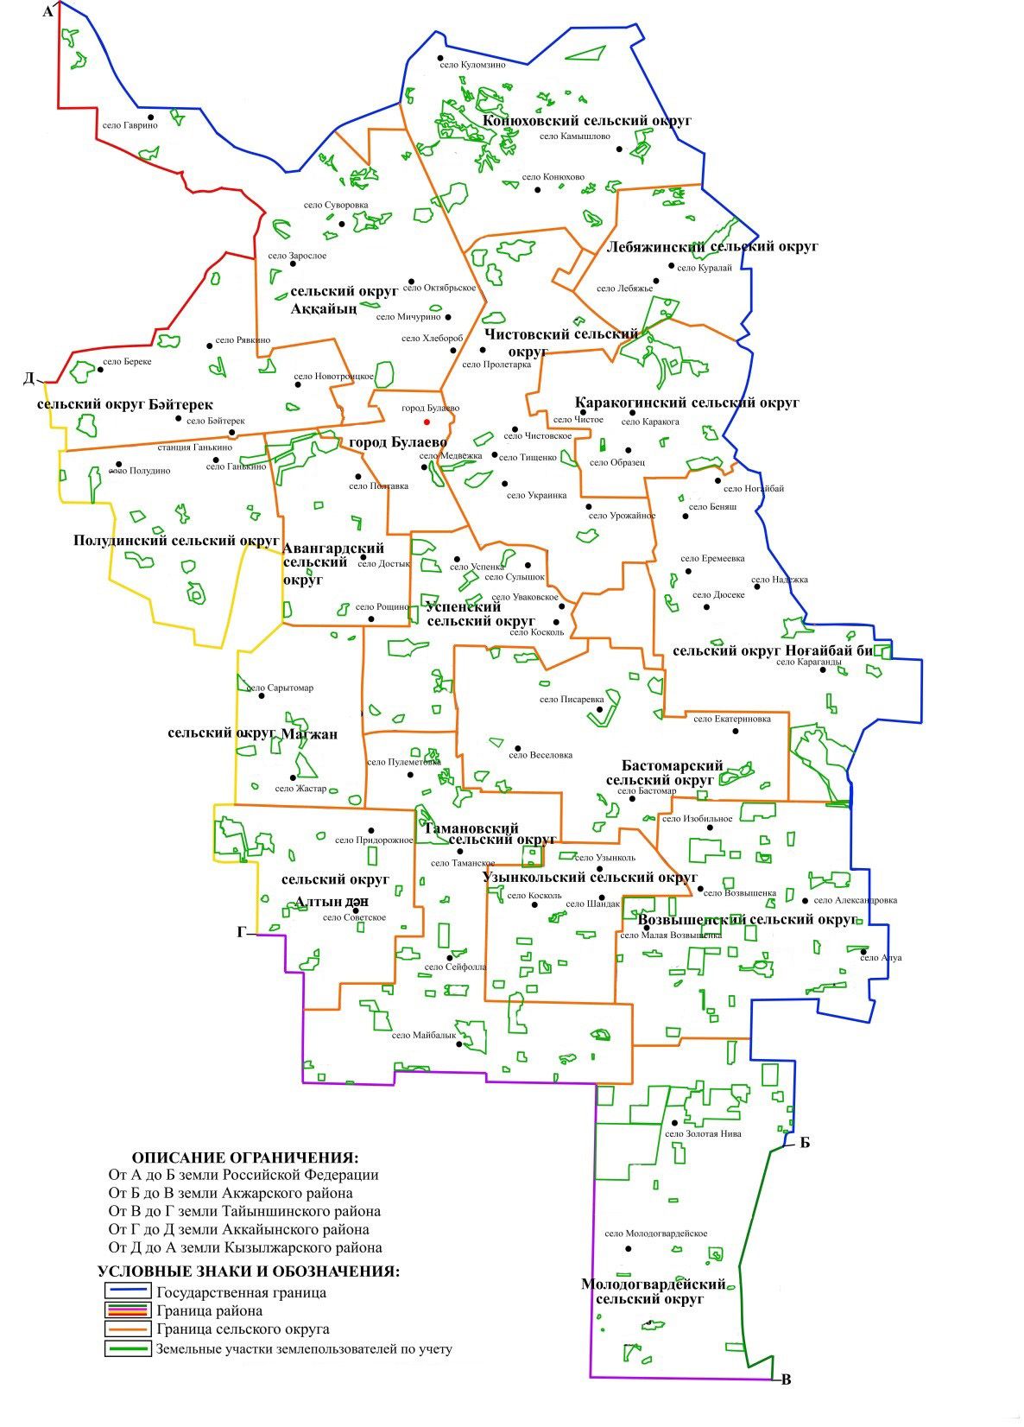

|  |  |
| --- | --- |
|  | Приложение 2 |
|  | к Плану по управлению |
|  | пастбищами и их использованию |
|  | в районе Магжана Жумабаева |
|  | Северо-Казахстанской области |
|  | на 2022-2023 годы |

**Приемлемые схемы пастбищеоборотов**

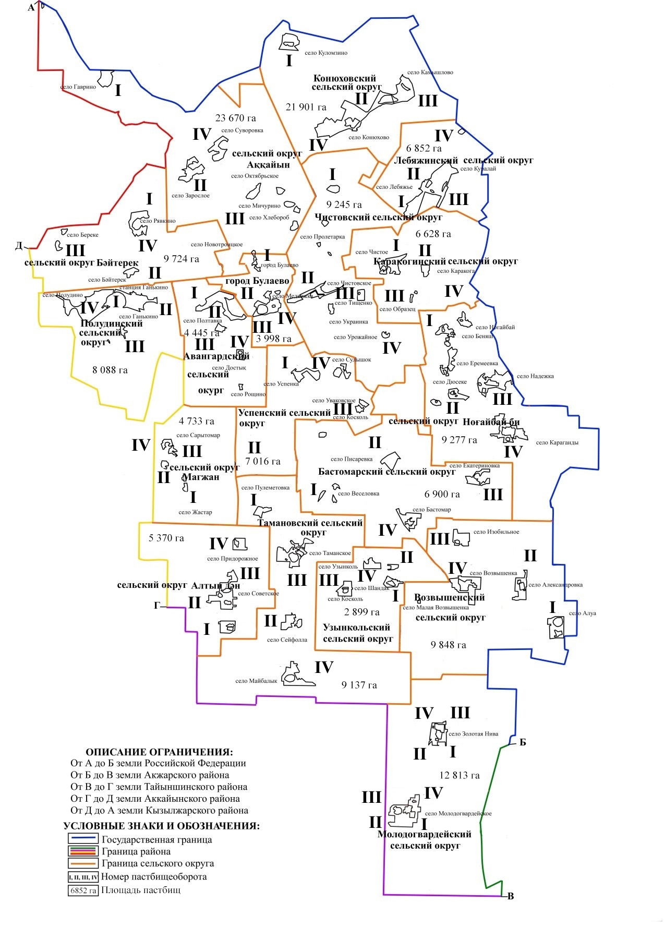

|  |  |
| --- | --- |
|  | Приложение 3 |
|  | к Плану по управлению |
|  | пастбищами и их использованию |
|  | в районе Магжана Жумабаева |
|  | Северо-Казахстанской области |
|  | на 2022- 2023 годы |

**Карта с обозначением внешних и внутренних границ и площадей пастбищ, в том числе сезонных, объектов пастбищной инфраструктуры**

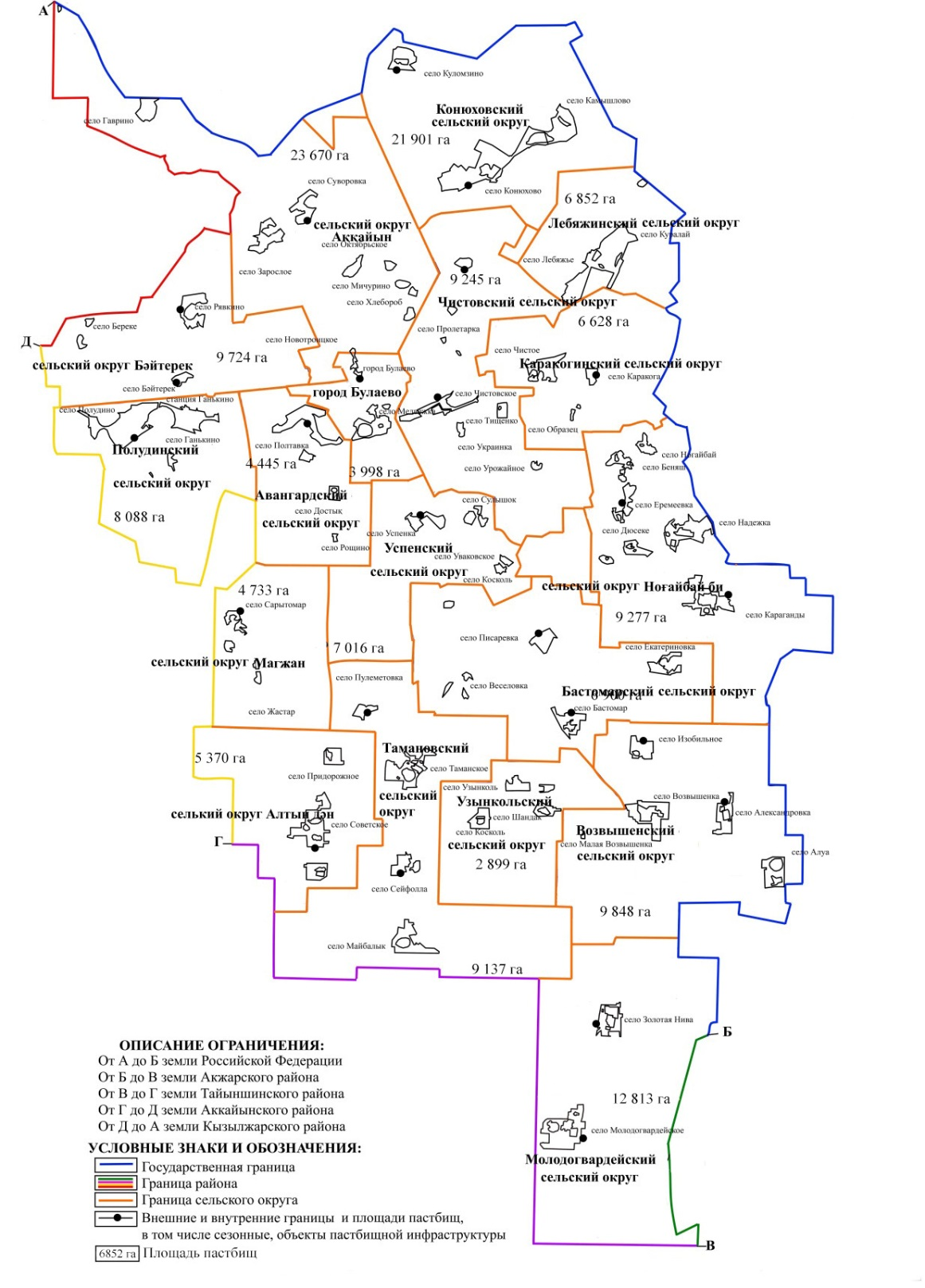

|  |  |
| --- | --- |
|  | Приложение 4 |
|  | к Плану по управлению |
|  | пастбищами и их использованию |
|  | в районе Магжана Жумабаева |
|  | Северо-Казахстанской области |
|  | на 2022- 2023 годы |

**Схема доступа пастбищепользователей к водоисточникам (озерам, рекам, прудам, копаням, оросительным или обводнительным каналам, трубчатым или шахтным колодцам), составленную согласно норме потребления воды**

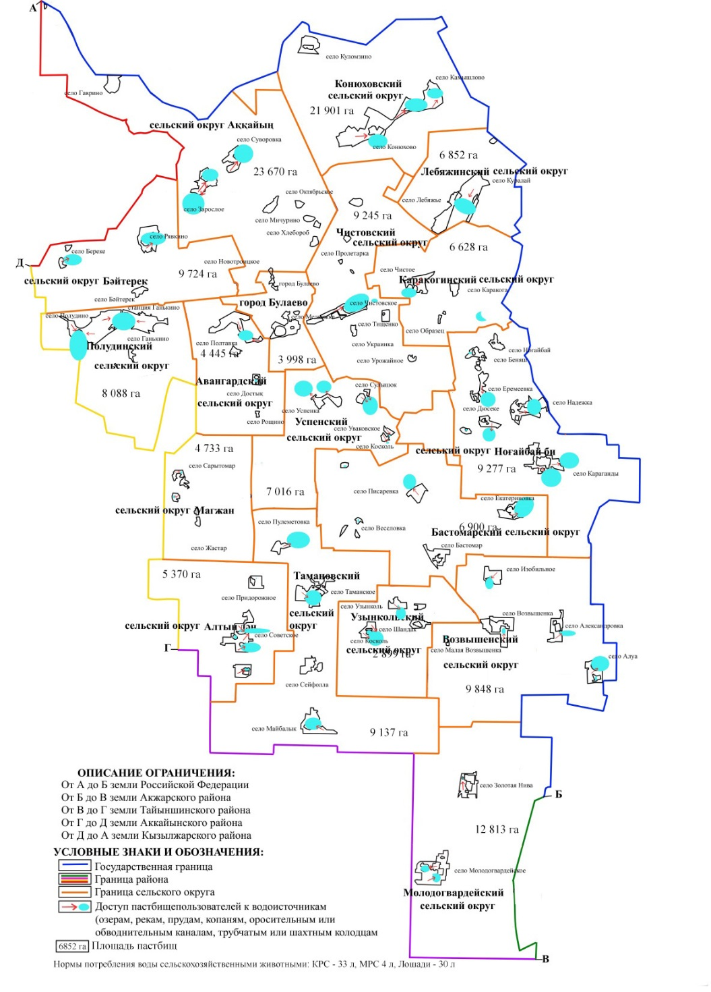

|  |  |
| --- | --- |
|  | Приложение 5 |
|  | к Плану по управлению |
|  | пастбищами и их использованию |
|  | в районе Магжана Жумабаева |
|  | Северо-Казахстанской области |
|  | на 2022-2023 годы |

**Схема перераспределения пастбищ для размещения поголовья сельскохозяйственных животных физических и (или) юридических лиц, у которых отсутствуют пастбища, и перемещения его на предоставляемые пастбища**

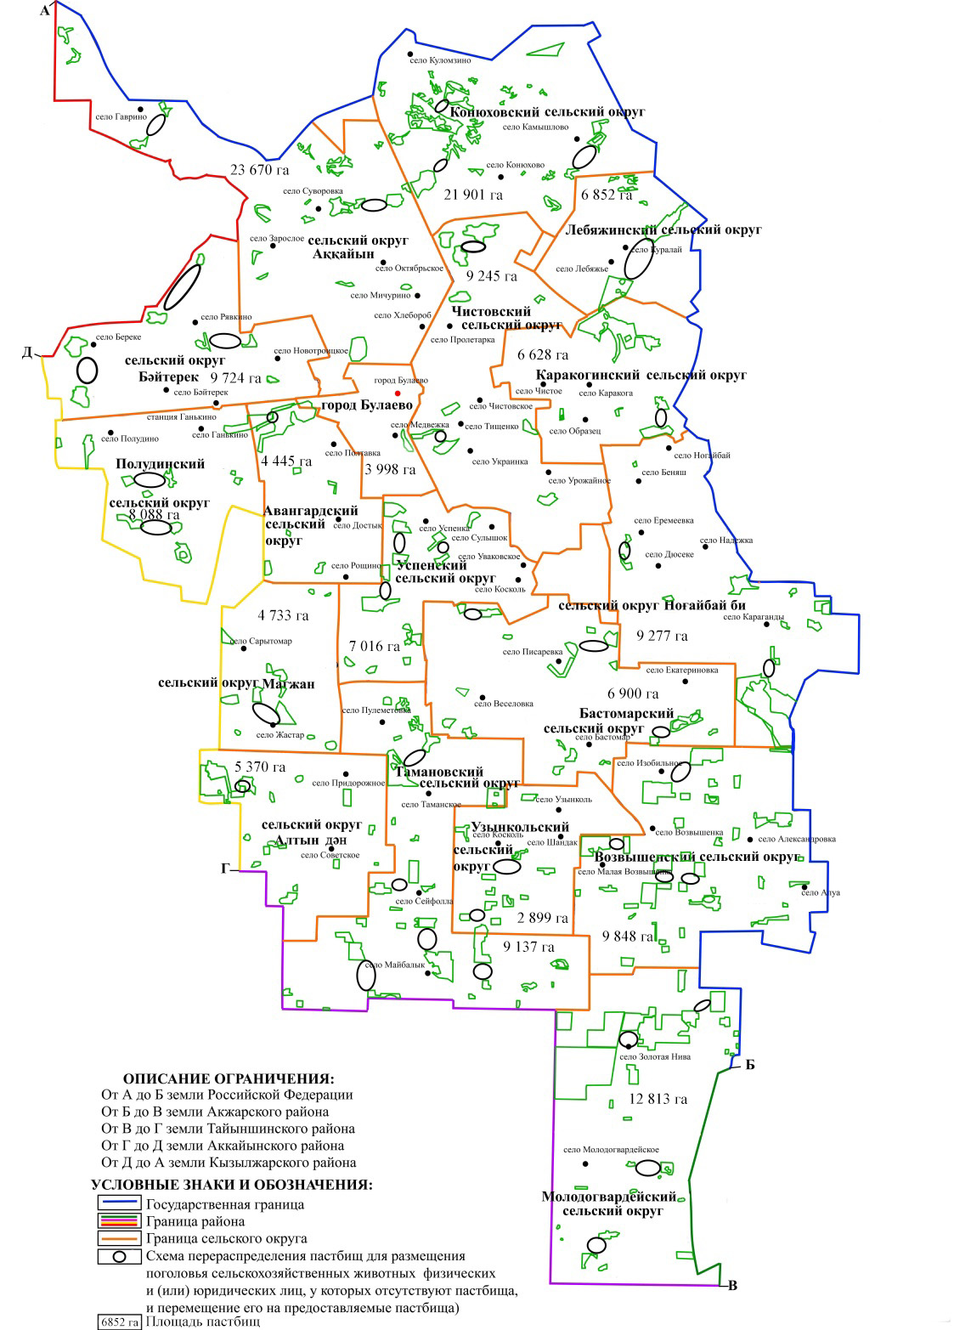

|  |  |
| --- | --- |
|  | Приложение 6 |
|  | к Плану по управлению |
|  | пастбищами и их использованию |
|  | в районе Магжана Жумабаева |
|  | Северо-Казахстанской области |
|  | на 2022- 2023 годы |

**Календарный график по использованию пастбищ, устанавливающий сезонные маршруты выпаса и передвижения сельскохозяйственных животных**

|  |  |  |  |  |  |
| --- | --- | --- | --- | --- | --- |
| № | Наименование сельского, городского округа | номера полей | | | |
| I | II | III | IV |
| 1 | Авангардский | однократное стравливание 25 апреля по 24 июня | однократное стравливание 25 июня по 24 августа | однократное стравливание  с 25 августа по 22 октября | отдыхающее поле |
| 2 | Бастомарский | однократное стравливание  с 25 августа по 22 октября | отдыхающее поле | однократное стравливание  с 25 апреля по 24 июня | однократное стравливание  с 25 июня по 24 августа |
| 3 | Возвышенский | однократное стравливаниес 25 июня по 24 августа | однократное стравливаниес 25 августа по 22 октября | отдыхающее поле | однократное стравливание  с 25 апреля по 24 июня |
| 4 | Каракогинский | однократное стравливание  с 25 августа по 22 октября | отдыхающее поле | однократное стравливание  с 25 апреля по 24 июня | однократное стравливание  с 25 июня  по 24 августа |
| 5 | Конюховский | однократное стравливание  с 25 июня по 24 августа | однократное стравливание  с 25 августа по 22 октября | отдыхающее поле | однократное стравливание  с 25 апреля по 24 июня |
| 6 | Лебяжинский | однократное стравливание  с 25 апреля по 24 июня | однократное стравливание  с 25 июня по 24 августа | однократное стравливание  с 25 августа по 22 октября | отдыхающее поле |
| 7 | Магжан | отдыхающее поле | однократное стравливание  с 25 апреля по 24 июня | однократное стравливание  с 25 июня по 24 августа | однократное стравливание  с 25 августа по 22 октября |
| 8 | Молодогвардейский | однократное стравливание  с 25 августа по 22 октября | отдыхающее поле | однократное стравливание  с 25 апреля по 24 июня | однократное стравливание  с 25 июня по 24 августа |
| 9 | Ноғайбай би | однократное стравливание  с 25 июня по 24 августа | однократное стравливание  с 25 августа по 22 октября | отдыхающее поле | однократное стравливание  с 25 апреля по 24 июня |
| 10 | Аққайын | однократное стравливаниес 25 апреля по 24 июня | однократное стравливаниес 25 июня по 24 августа | однократное стравливание  с 25 августа по 22 октября | отдыхающее поле |
| 11 | Полудинский | однократное стравливание  с 25 августа по 22 октября | отдыхающее поле | однократное стравливание  с 25 апреля по 24 июня | однократное стравливание  с 25 июня по 24 августа |
| 12 | Алтын дән | однократное стравливаниес 25 июня по 24 августа | однократное стравливаниес 25 августа по 22 октября | отдыхающее поле | однократное стравливание  с 25 апреля по 24 июня |
| 13 | Тамановский | однократное стравливаниес 25 апреля по 24 июня | однократное стравливаниес 25 июня по 24 августа | однократное стравливание  с 25 августа по 22 октября | отдыхающее поле |
| 14 | Узынкольский | отдыхающее поле | однократное стравливание  с 25 апреля по 24 июня | однократное стравливание  с 25 июня по 24 августа | однократное стравливание  с 25 августа по 22 октября |
| 15 | Успенский | однократное стравливание  с 25 августа по 22 октября | отдыхающее поле | однократное стравливание  с 25 апреля по 24 июня | однократное стравливание  с 25 июня по 24 августа |
| 16 | Бәйтерек | однократное стравливаниес 25 июня по 24 августа | однократное стравливаниес 25 августа по 22 октября | отдыхающее поле | однократное стравливание  с 25 апреля по 24 июня |
| 17 | Чистовский | однократное стравливаниес 25 апреля по 24 июня | однократное стравливаниес 25 июня по 24 августа | однократное стравливание  с 25 августа по 22 октября | отдыхающее поле |
| 18 | Булаевский | отдыхающее поле | однократное стравливание  с 25 апреля по 24 июня | однократное стравливание  с 25 июня по 24 августа | однократное стравливание  с 25 августа по 22 октября |

© 2012. РГП на ПХВ «Институт законодательства и правовой информации Республики Казахстан» Министерства юстиции Республики Казахстан